पहिचान इ-बुलेटिन
अक्टुवर-डिसेम्बर, २०२२ वर्ष १, अंक ४, २०७९

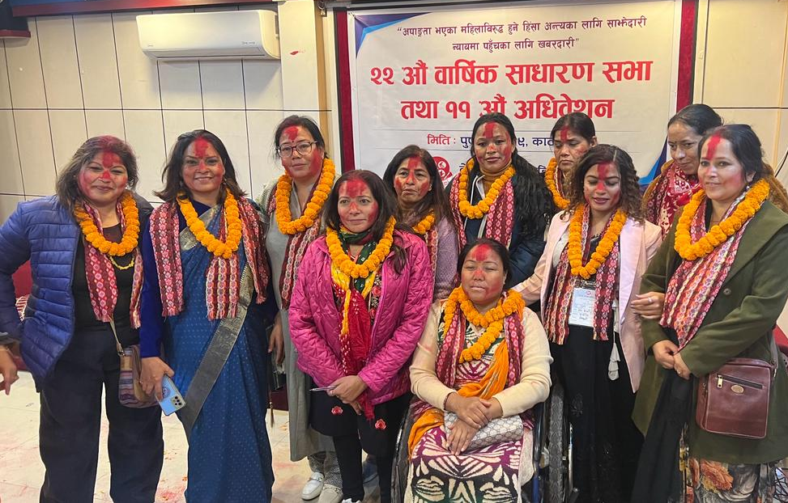
नेपाल अपाङ्ग महिला स‌ंघमा नयाँ नेतृत्व
नेपाल अपाङ्ग महिला संघको २२ औं साधारण सभा तथा ११ औं अधिवेशन सम्पन्न भएको छ । ११ औं अधिवेशनले स‌‌ंघको ११ सदस्यीय नयाँ कार्यसमिति चयन गरेको छ । अधिवेशनमा देशभरीबाट ९० जना भन्दा बढी सदस्य सहभागी थिए ।
अधिवेशनले महासचिव र बहिरा तर्फका १ जना सदस्यका लागि निर्वाचन गरेको थियो भने बाँकी पदहरु सर्वसम्मत भएका थिए । अधिवेशन अघि स‌ंघको २२ औं साधारण सभाले महासचिव र कोषाध्यक्षको प्रतिवेदन पारित गरेको थियो ।

नयाँ कार्यसमिति
अध्यक्ष: टीका दाहाल
उपाध्यक्ष: मीना पौडेल
महासचिव: देव कुमारी पराजुली
सचिव: सुनिता थापा
कोषाध्यक्ष: शोभा विष्ट
सदस्यहरू
रश्मि अमात्य
कल्पना ढकाल
दिल कुमारी देवकोटा
सरिता थापामगर
चिजमाया विक
डम्बरी भट्ट
एलिजा चापागाईं
विनिता शर्मा

यसभित्र
- संघमा नयाँ नेतृत्व
- १६ दिने अभियान
- क्षमता अभिवृद्धि तालिम
- लैंगिक हिंसा सम्बन्धी अभिमुखीकरण
- विद्यालयलाई पठन सामग्रीसहित प्रविधि हस्तान्तरण
current topics >>>
How to Sell Your Home During an Economic Downturn
Making a good first impression counts!
अपाङ्गता भएका माहिला विरुद्ध हुने हिंसा अन्त्यका लागि साझेदारी,
न्यायमा पहुँचका लागि खबरदारीÚ

Creating Curb Appeal
A Monthly Insight into the Current Real Estate Market

अपाङ्गता भएका व्यक्तिहरुको ३१ औं अन्तर्राष्ट्रिय दिवसमा प्रभातफेरी
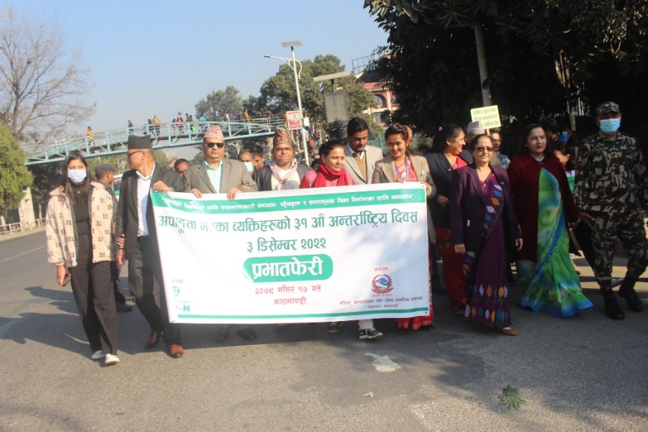

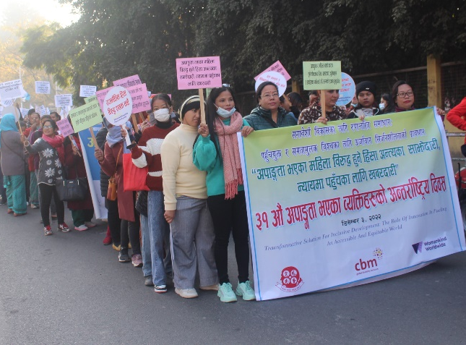
अपाङ्गता भएका व्यक्तिहरुको ३१ औं अन्तर्राष्ट्रिय दिवसका अवशरमा डिसेम्बर ३ मा काठमाडौंमा प्रभातफेरीको आयोजना गरियो । महिला बालबालिका तथा जेष्ठ नागरिक मन्त्री उमा रेग्मीले भृकुटीमण्डपबाट प्रभातफेरीको सुरुवात गर्नुभएको थियो । महिला बालबालिका तथा जेष्ठ नागरिक मन्त्रालय र राष्ट्रिय अपाङ्ग महासंघको संयुक्त आयोजनामा भएको प्रभातफेरी भृकुटीमण्डपबाट सुरु भइ शहिदगेट, रत्नपार्क हुँदै पुन: भृकुटीपण्डप पुगेर सभामा परिणत भएको थियो । मन्त्री रेग्मीसहित निस्किएको प्रभातफेरीमा अपाङ्गता अधिकारको क्षेत्रमा कार्यरत स‌ंघसंस्थाहरुको उल्लेख्य सहभागिता थियो । साथै अन्तर्राष्ट्रिय साझेदार संस्थाको पनि प्रभातफेरीमा सहभागी थिए । प्रभातफेरीमा नेपाली सेना, नेपाल प्रहरी र शसस्त्र प्रहरी आफ्नो व्याण्डसहित सहभागी भएका थिए । "समावेशी विकासका लागि रुपान्तरित समाधान: पहुँचयुक्त र समतामूलक विश्वका लागि उर्जावान सिर्जनशीलताको प्रवधान" भन्ने नारा यस वर्षको ३१ औं अपाङ्गता दिवशको नारा रहेको थियो । प्रभातफेरीमा नेपाल अपाङ्ग महिला संघले "अपाङ्गता भएका महिलाविरुद्ध हुने हिंसा अन्त्यका लागि साझेदारी: न्यायमा पहुँचका लागि खबरदारी" भन्ने नारासहित सहभागिता जनाएको थियो ।

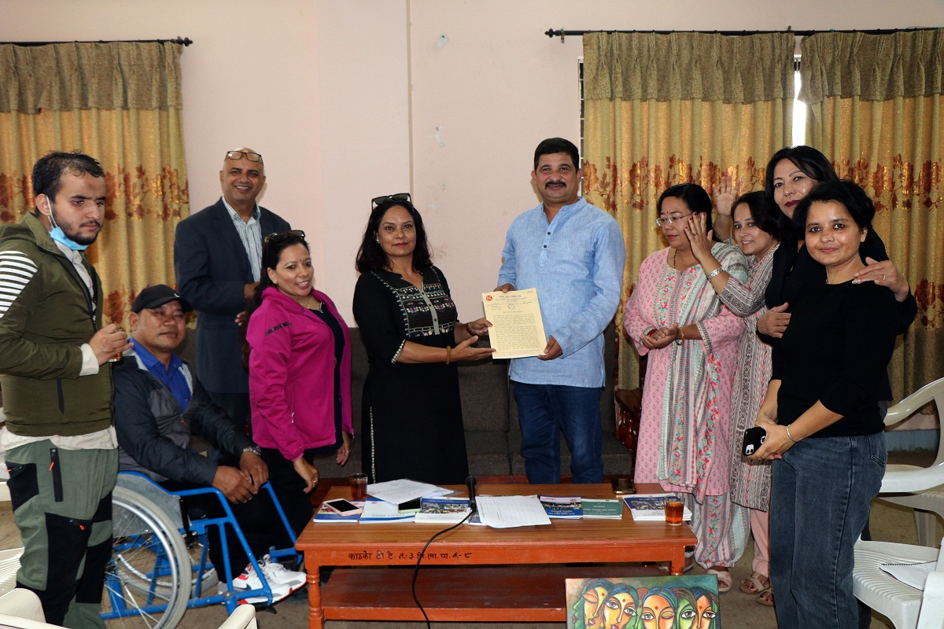
अपाङ्गतामैत्री सूचनाका लागि नेपाल अपाङ्ग महिला संघले नेपाल पत्रकार महास‌ंघलाई गरायो ध्यानाकर्षण

नेपाल पत्रकार महासंघका अध्यक्ष विपुल पोख्रेलले अपाङ्गतामैत्री सञ्चार निर्देशिका २०७३ कार्यान्वयनमा महासंघ गम्भीर रहेको बताउनुभएको छ ।

प्रदेश र संघीय निर्वाचनमा अपाङ्गता भएका व्यक्ति र महिलाको सहभागिता अपाङ्गतामैत्री निर्वाचन प्रक्रिया पहुँचयुक्त मतदान केन्द्र बनाउनका लागि संचारमाध्यमको भूमिकाका विषयमा ध्यानाकर्षण गराउन गएका नेपाल अपाङ्ग महिला संघको प्रतिनिधिमण्डलसँगको भेटमा अध्यक्ष पोख्रेलले पत्रकारहरुलाई प्रशिक्षण गर्ने क्रममा समेत यो निर्देशिकाका बारेमा जानकारी दिने गरेको जानकारी दिनुभयो ।

अपाङ्गता भएका व्यक्ति र महिलाका मुद्दालाई सामाजिकीकरण गरेर संवेदनशील बनाउन संचार माध्यमको महत्वपूर्ण भुमिका हुने भएकाले यसमा महास‌ंघले सर्कुलर गर्ने पनि बताउनुभयो ।
निर्वाचनका बेला आउने गलत सूचना र घृणायुक्त भनाइ नियन्त्रणका लागि नेपाल प्रेस काउन्सिल र निर्वाचन आयोगले निर्वाचनका बेला गर्ने अनुगमनमा समेट्न ध्यानाकर्षण गराउने प्रतिवद्धता उहाँले व्यक्त गर्नुभयो ।
अपाङ्गतामैत्री सूचना र निर्देशिका कार्यान्वयनका लागि आफू पूर्ण प्रतिवद्ध रहेको उहाँको भनाइ थियो । उहाँले नेपाल प्रेस काउन्सिलको वेवसाइटलाई पहुँचयुक्त बनाएको पनि जानकारी दिनुभयो ।
ध्यानाकर्षण पत्र बुझाउँदै नेपाल अपाङ्ग महिला स‌ंघका अध्यक्ष टीका दाहालले अपाङ्गतामैत्री स‌ंचार निर्देशिका कार्यान्वयनमा जोड दिनुभयो ।

निर्वाचनमा अपाङ्गता भएका व्यक्तिको सहभागिता अपाङ्गतामैत्री व्यवहार र मतदान केन्द्रहरु बनाउने कुरामा संचार माध्यमको भूमिका महत्वपूर्ण हुने बताउनुभयो । सीआइएल काठमाडौंका कृष्ण दाहालले अपाङ्गता भएका व्यक्तिप्रति समाजको अवधारणागत अवरोध सवैभन्दा खतरनाक रहेको औंल्याउनुभयो ।
नेपाल अपाङ्ग महिला संघका सदस्य रश्मी अमात्यले बहिरा व्यक्तिहरु हरेक सूचनाबाट वञ्चित हुनुपरिरहेकाले अपाङ्गतामैत्री सूचना र सञ्चार माध्यमहरूले दोभाषेको व्यवस्था गर्नुपर्ने बताउनुभयो । संघका महासचिव मीना पौडेलले सञ्चार माध्यमबाट अपाङ्गता भएका व्यक्तिहरुको नक्कल गरेर मनोरञ्जनात्मक कार्यक्रम प्रसारण गर्दा समाजमा पनि उनीहरूलाई हेयको दृष्टिले हेर्ने गरेकाले यस्तो प्रबृत्ति अन्त्य हुनुपर्ने बनाउनुभयो ।

केशस्टोरी
संघसंस्थाले मभित्रको डर र लाजलाई जितेर आत्मनिर्भर बनाउन सघाए

सुष्मा विक

२०५६ सालमा दुर्घट्नामा परेपछि मेरो जीवनको अर्कै कठीन यात्रा सुरु भयो । ९ वर्षको उमेरमा ट्रकले मलाई ठक्कर दियो र मेरो दायाँ खुट्टालाई च्याप्यो । मेरो खुट्टा काट्न पर्‍यो । तीन महिना अस्पताल बसाईं भयो । मेरो बेडको छेउको एकजना दाइ उपचार गराइरहनु भएको थियो । उहाँको पनि मेरो जस्तै खुट्टा काटेको थियो । म धेरै रोएको देखेर उहाँले मलाई धेरै सम्झउनु हुन्थ्यो । उहाँ नक्कली खुट्टा लगाएर हिँडेको देखेर पछि मपनि नक्कली खुट्टा लगाएर हिँडन सक्छु होला भन्ने आस पलाएर आयो । अस्पतालबाट घर आएँ । म आएको थाहा पाएर मेरो छरछिमेक, आफ्न्त साथीहरु भेट्न आए तर मलाइ लाज लागेर कसैसँग भेट्न नपरोस भन्ने हुन्थ्यो । म घर भित्रबाहिर गर्दा घिस्रिएर हिँड्दा मेरो घुँडा भरी घाउ भएर रगत आउँथ्यो । त्यो देखेर मेरो बुवाले बाँसको वैशाखी बनाइदिनुभयो । दुर्घटना भएको ६ महिनापछि म फेरी स्कुल जान थालेँ तर सबैले मलाइ त्यो अवस्थामा देखेर हेरिरहन्थे । त्यो देखेर मलाई साह्रै लाज लाग्थ्यो । विस्तारै साथीभाइले सहयोग गर्न थालें ।
मेरो अवस्थाका बारेमा जानेका मेरो गाँउकै एकजना व्यक्तिले मेरो बुवालाई कोहपुर चौराहमा अपाङ्ग संस्था छ, छोरीलाई त्यहाँ लैजानु भन्नुभएको रहेछ । त्यसपछि बुवाले मलाइ बाँकेको अपाङ्गता सम्बन्धी काम गर्ने संस्था अपाङ्ग नवजिवन केन्द्रमा लिएर जानुभयो । त्यहाँ गएपछि मैले धेरै जना म जस्तो मान्छेहरु देखें । त्यसपछि मेरो पिडा तनावहरु निकै कम हुन लाग्यो । मलाई फेरी त्यो संस्थामा जाउँ जाउँ लाग्न थाल्यो र जान पनि थालें । त्यहाँ म विभिन्न तालिमहरुमा सहभागी हुन थालेँ ।
साथीहरुको सहयोग र मायाले मैले एस. एल.सी पनि दिएँ । त्यसपछिको खाली समय थियो त्यसै समयमा अपाङ्ग नवजिवन केन्द्रबाट एकजना कर्मचारी मेरो घरमा आउनुभयो । उहाँले मलाइ अपाङ्गता भएका व्यक्तिहरुका लागि नेपालगञ्जको भेरी प्राविधिक शिक्षालयमा तीन महिने हाउस किपिङ्गको तालिम खुलेको जानकारी दिनुभयो । साथै तालिम लिने भए नाम लेखाईदिने कुरा गर्नुभयो । मैले सोँचे खाली समय छ तालिममा धेरै कुरा सिक्न पाईन्छ भनेर म तालिममा समावेश भएँ । नेपाल अपाङ्ग महिला संघमा आवद्ध भएँ । विभिन्न तालिमहरुमा सहभागी हुन थालें । नेपाल अपाङ्ग महिला संघको तालिममा सहभागी हुन काठमाडौं र अन्य ठाउँमा जाने अवशरहरु पाएँ । यसले अपाङ्गता भएका दिदी बहिनीहरुसंग घुलमिल हुन सघायो । उहा“हरुको दुःख पीडा र संर्घषपूर्ण जिवनको कहानी सुन्दा आफ्नो पीडा कम लाग्न थाल्यो । उहाँहरुसँग नै काम गर्न थालें । कामसँगै पढाइलाई पनि निरन्तरता दिदै गएँ । मैले आफुले भोगेका दुःख अहिले अरु दिदी बहिनी र विशेष गरी किशोरी अवस्थाका बहिनीहरुलाई सुनाउने गर्छु ।
भोलीका दिनमा मैले जस्तो दु:ख कसैले पनि नपाउन भन्ने लाग्छ । आज भोली अपाङ्गता क्षेत्रमा नै लागेर सुचना तथा परामर्शकर्ताको रुपमा कोहलपुर नगरपालिका महिला बालबालिका तथा समाजकल्याण उपशाखामा काम गर्दैछु । आर्थिक रुपमा म आत्मनिरर्भर छु । विभिन्न संघसंस्थाहरुमा आवद्ध छु । ती कार्यक्रमहरुमा सहभागी हुँदै अपाङ्गता भएका व्यक्तिहरुको अधिकारका बारेमा वकालत गरिरहेकी छु ।
मलाई आफुभित्रको डर र लाजलाई जितेर अभियानमा ल्याउने र आर्थिक रुपमा आत्मनिर्भर हुन सघाउने अपाङ्ग नवजिवन केन्द्र र नेपाल अपाङ्ग महिला संघलाई धन्यवाद दिन चाहान्छु । आफुमा आएको परिवर्रतन देखेर अहिले म धेरै नै खुशी छु । म अव अपाङ्गता भएका महिलाहरुमाथि हुने हिंसा र विभेदविरुद्ध र उनीहरुको अधिकारका लागि नै काम गर्नेछु ।

अपाङ्गता भएका व्यक्तिका अधिकार बारेमा क्षमता अभिवृद्धी तालिम
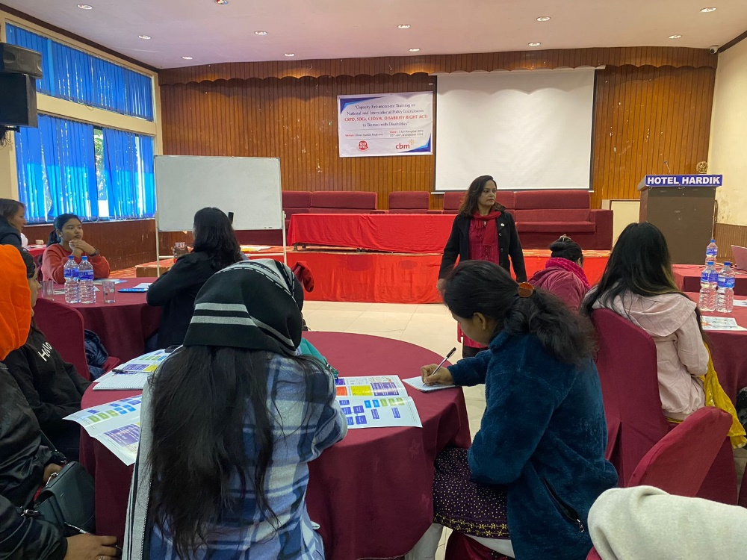
अपाङ्गता भएका व्यक्तिहरूको अधिकारका लागि आएका अन्तर्राष्ट्रिय सन्धी, महासन्धि, नेपाल सरकारले बनाएका कानुन नियमका बारेमा जानकारी दिने उद्देश्यले नेपाल अपाङ्ग महिला संघले आफ्ना सदस्यहरूलाई मंसिर ७ र ८ गते चौंथो चरणको दुई दिने तालिमको आयोजना गर्‍यो । तालिममा प्रदेश १ बाट इलाम र मोरङ, बागमतीबाट दोलखा, काभ्रे, ललितपुर, काठमाडौं, रसुवा र धादिङ, गण्डकीबाट कास्की र गोर्खा, सुदूरपश्चिम प्रदेशबाट कञ्चनपुर, कर्णाली प्रदेशबाट सुर्खेत र दैलेखलगायत १३ वटा जिल्लाका नेपाल अपाङ्ग महिला संघका साधारण सदस्य, च्याप्टर सदस्य र अपाङ्गता भएका महिला र व्यक्तिको अधिकारका लागि काम गर्दै आएका संघसंस्थाका प्रतिनिधि गरी ३५ जनाको सहभागिता थियो ।

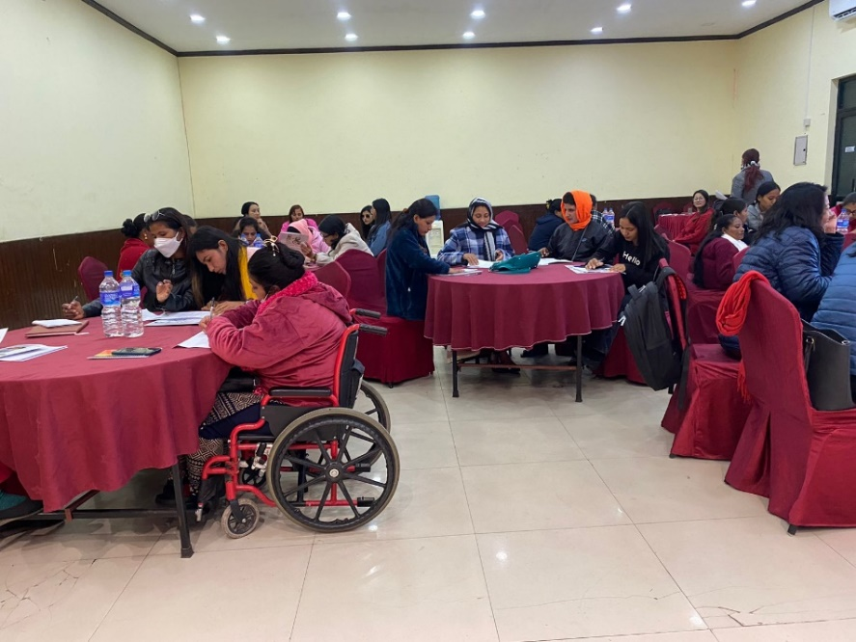

सरकारले हस्ताक्षर गरेका अपाङ्गता भएका व्यक्तिको अधिकार सम्बन्धी अन्तर्राष्ट्रिय महासन्धि UNCRPD, मानव अधिकारको विश्वव्यापी घोषणापत्र UDHR र अपाङ्गता अधिकार सम्बन्धी राष्ट्रिय कानुन र नियमावलीका बारेमा जानकारी दिइ आफ्ना सदस्य र अपाङ्गता अधिकारमा काम गर्ने अधिकारकर्मीहरूको क्षमता बढाउन तालिमको आयोजना गरेको हो ।
तालिममा अपाङ्गता अधिकार ऐन २०७४, नियमावली, अपाङ्गता भएका व्यक्तिहरूको अधिकारसम्बन्धी महासन्धी युनसीआरपीडी, महासन्धीको आवधिक प्रतिवेदन तयार र रिपोर्टीङ प्रक्रिया, महिलामाथि हुने सवैप्रकारका विभेदविरुद्धको महासन्धी सिड, दिगो विकासका लक्ष्य SDG, मानव अधिकारको विश्वव्यापी घोषणापत्र र नेपाल मानव अधिकार आयोगको कार्यक्षेत्रका बारेमा सहभागीलाई जानकारी दिइएको थियो ।
तालिमको सहजीकरण मानव अधिकार आयोगका सचिव मुरारी खरेल, अधिवक्ता सविन श्रेष्ठ, अधिवक्ता कपिल अर्याल, नेपाल अपाङ्ग महिला संघका अध्यक्ष टिका दाहाल, महासचिव मीना पौडेलले गर्नुभएको थियो

मधेश प्रदेशमा पहुँचयुक्त आघात सुसूचित हेरचाह सम्बन्धी तालिम
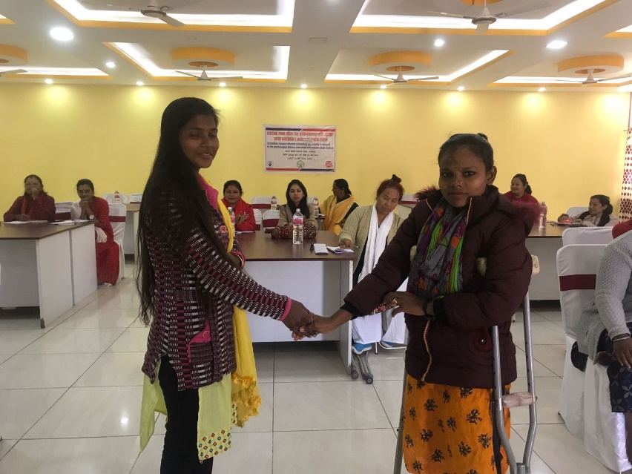

अपाङ्गता भएका महिला तथा सरोकारवालाका लागि पहुँचयुक्त आघात व्यवस्थापन र मनोपरामर्श सम्बन्धी प्रदेशस्तरीय पाँचदिने तालिम जनकपुरमा सुरु भएको छ ।
तालिममा धनुषा, महोत्तरी, रौतहट र सिरहाका गरी ४ जिल्लाका २२ जना महिला सहभागी छन् । यी मध्ये १२ जना अपाङ्गता भएका महिला तालिममा सहभागी छन् । तालिममा जनप्रतिनिधि, एकद्वार संकट व्यवस्थापन केन्द्रका प्रतिनिधि, विभिन्न संघसंस्थाका प्रतिनिधि, परामर्शदाता, महिला सेलमा कार्यरत महिला प्रहरी सहभागी छन् ।
हिंसा प्रभावित महिलाको आघात व्यवस्थापन गरी उनीहरूलाई पहुँचयुक्त परामर्श दिन सहयोग पुर्‍याउने उद्देश्यले यो तालिमको आयोजना गरिएको हो ।
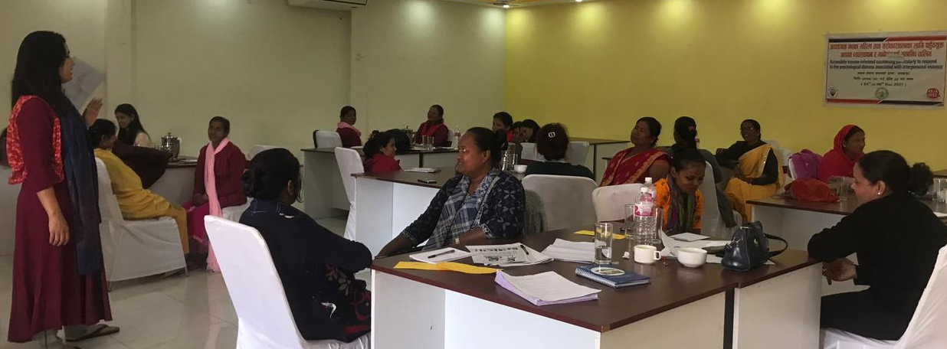
सहभागीहरूलाई आघातका बारेमा विस्तृत जानकारी गराइ आफूभित्र भएको तनाव, आघातलाई कसरी व्यवस्थापन गर्न सकिन्छ भनेर अभ्यास स्वरुप जीवनको खोला बनाउने, शारीरिक व्यायाम, ध्यान साथसाथै प्रस्तुती, दौंतरी परामर्श जस्ता विधिहरू तालिममा अपनाइएको थियो ।

तालिममा सहभागीहरू सवैले आ आफ्ना कथा र आफूलाई परेको आघातको अनुभव सुनाएका थिए । प्राय सहभागीहरूले आफ्ना तनाव र आफूमा परेको आघात साझा गरेका थिए । तालिममा हरेक व्यक्तिभित्र आ—आफ्नै कथा,पीडा लुकेर बसेका रहेछन् र त्यसले धेरै ठूलो आघात पनि पुर्‍याइरहेको रहेछ भन्ने पाठ सिक्ने मौका मिलेको सहभागीहरूले बताएका थिए । तालिम मनोविज्ञ कञ्चन रावतले सहजीकरण गर्नुभएको हो ।

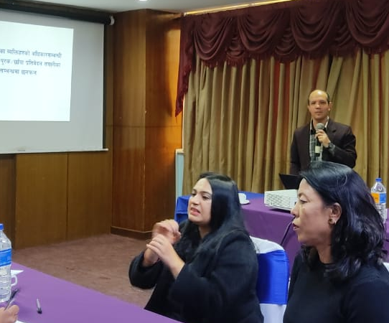
अपाङ्गता भएका व्यक्तिहरुको अधिकार सम्बन्धी महासन्धीको छायाँ प्रतिवेदन पूर्वतयारीमा छलफल

अपाङ्गता भएका व्यक्तिहरुको अधिकार सम्बन्धी महासन्धीको नागरिक समाजका तर्फबाट पनि यसको छाया प्रतिवेदन तयार गर्न छलफल तथा प्रक्रियाका बारेमा महिलावादी दृष्टिकोणबाट छलफल गर्न नेपाल अपाङ्ग महिला स‌ंघले पुर्वपरामर्श कार्यक्रमको आयोजना गर्‍यो । अपाङ्गता भएका महिलाका विशेष आवश्यकता र सवाललाई पहिचान गरेर विषयगत रुपमा प्रतिवेदन तयार गर्ने र प्रतिवेदनमा कस्ता विषयलाई प्राथमिकता दिने भन्ने विषयमा कार्यक्रममा छलफल भएको थियो ।
खासगरी सरकारले बुझाउने प्रतिवेदनले अपाङ्गता भएका व्यक्तिका लागि संविधानमा गरिएका व्यवस्था, बनेका नियम कानुन, निकाय र संयन्त्रलाई प्राथमिकतामा राखेर बनाइने हुनाले यसले उनीहरुका समस्या समेट्न नसक्ने कुरा कार्यक्रममा उठेको थियो ।
कानुन कार्यान्वयन नहुँदा अपाङ्गता भएका व्यक्तिले भोगिरहेका वास्तविक समस्याका बारेमा प्रतिवेदनले नसमेट्ने हुँदा नागरिक समाजका तर्फबाट बनाइने छायाँ प्रतिवेदन बलियो हुनुपर्ने सुझाव कार्यक्रमका सहजकर्ता अधिवक्ता कपिल अर्यालको थियो । सरकारले पठाउने प्रतिवेदनमा सरकारले अपाङ्गता भएका व्यक्तिका लागि गरिएका कानुनी व्यवस्थाहरुको वर्णानात्मक रुपमात्रै हुने भएकाले नागरिक समाजले यस्ता व्यवस्थाको विश्लेषण गरेर पठाउनुपर्ने उहाँको भनाइ थियो ।

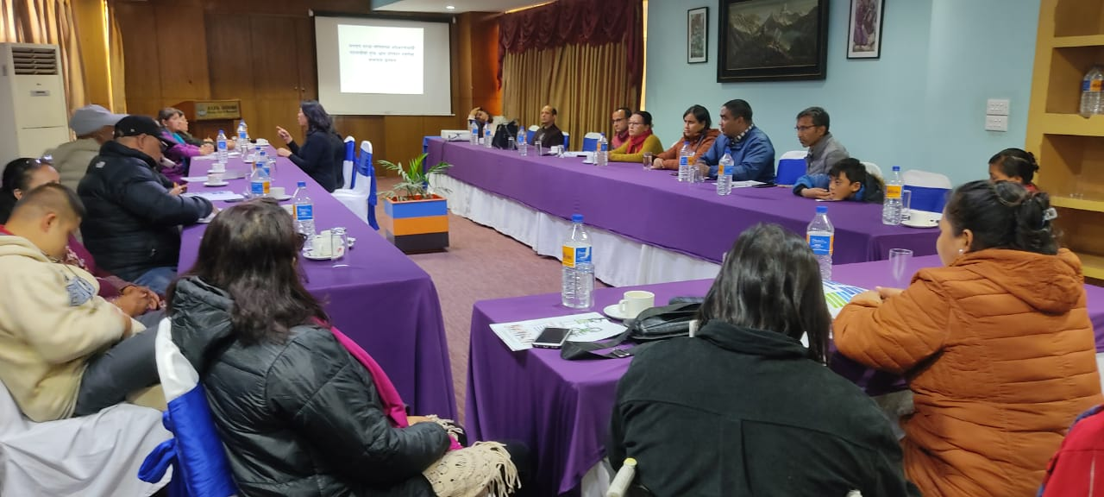
छलफलमा सहभागीहरुले सूचनाको पहुँचयुक्तता, अपाङ्गता भएका महिलाको राजनीतिक सहभागिता, अपाङ्गता भएका महिलाभित्रको समावेशिताका विषय नागरिक समाजको प्रतिवेदनले छुटाउन नहुने कुरामा जोड दिएका थिए । UNCRPD को आवधिक प्रतिवेदन आगामी सन् २०२४ मा नेपाल सरकारको तर्फबाट पेश गर्ने भन्ने जानकारी आएपछि नागरिक समाजका तर्फबाट यसको छायाँ प्रतिवेदनको तयारीका लागि नेपाल अपाङ्ग महिला स‌ंघले छलफल थालेको हो । छलफलमा ओपीडी र नागरिक समाजका प्रतिनिधि गरि ३२ को सहभागिता थियो ।

स्थानीय तहको सात चरणको योजना प्रक्रियाका बारेमा अभिमुखीकरण
स्थानीय तहको सात चरणको योजना प्रक्रियाका बारेमा जानकारी दिने उद्देश्यले नेपाल अपाङ्ग महिला स‌ंघले एकदिने अन्तर्क्रिया तथा अभिमुखीकरण आयोजना गर्‍यो ।
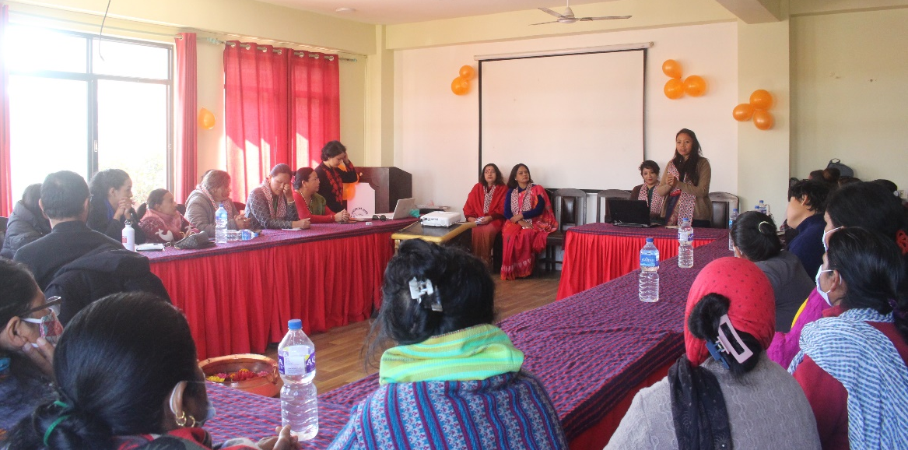
अन्तर्क्रियामा बोल्दै बुढानीलकण्ठ नगरपालिकाका उपप्रमुख अनिता लामाले अपाङ्गता भएका महिलाका सम्पुर्ण सवाललाई सम्बोधन गर्न आफू प्रतिवद्ध रहेको भन्दै त्यस्ता सवालहरू के के हुन् नगरपालिकालाई जानकारी दिन आव्हान गर्नुभयो ।
राष्ट्रिय अपाङ्ग महासंघका उपाध्यक्ष अनिता घिमिरेले हरेक महिला आन्दोलनमा आफुहरूको सहभागिता भएपनि अपाङ्गता भएका महिलाका आवाज महिला आन्दोलनले नै नसुनेको बताउनुभयो । उहाँले अपाङ्गता भएका महिलाहरू सबै भन्दा धेरै यौन हिंसाको जोखिममा रहेका र यस्तो गम्भीर समस्याको सम्बोधन राज्यले गर्नुपर्ने बताउनुभयो ।

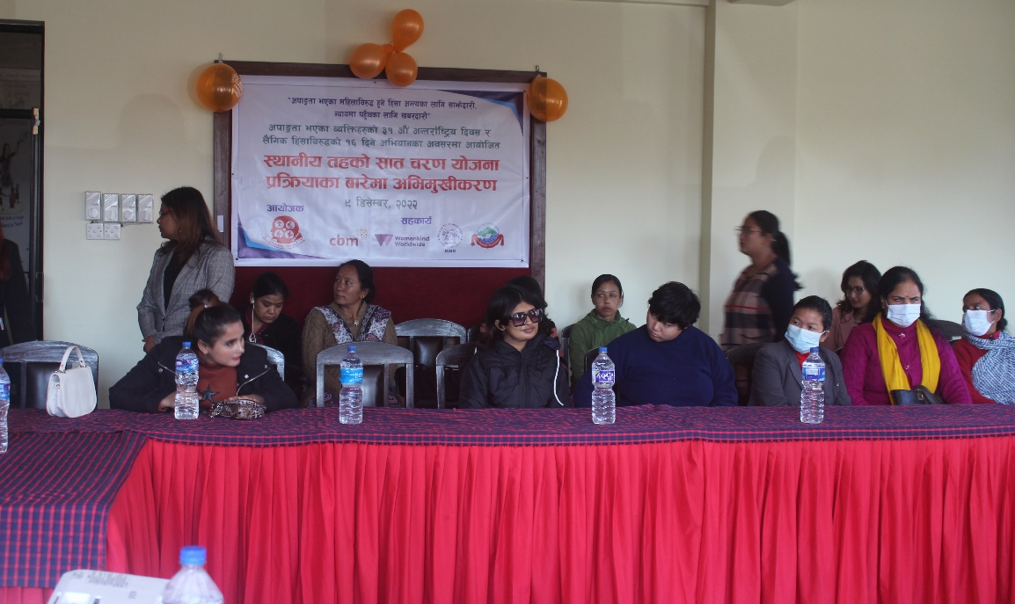

कार्यक्रममा संघ की अध्यक्ष टीका दाहालले अपाङ्गता भएका महिलाले अपाङ्गताको क्षेत्रमा मात्रै नभइ समग्र महिला कै सवाल उठाइरहेको बताउनुभयो । उहाँले अपाङ्गता भएका महिलामाथि भइरहेको यौन हिंसाको जोखिम अन्त्य र उनीहरुको न्यायमा पहुँचका लागि धेरै काम गर्नुपर्ने बताउनुभयो ।
कार्यक्रममा बुढानीलकण्ठ नगरपालिका सामाजिक विकास विभागका प्रमुख पुष्पा बमले स्थानीय तहको सात चरण योजना प्रकियाका बारेमा प्रस्तुती दिनुभएको थियो । उहाँले आफ्ना सवाललाई बलियो गरी योजनाको पहिलो चरणदेखि नै पार्न सके पालिकाले यसलाई सम्बोधन गर्ने जानकारी दिनुभयो ।
साथै उहाँले आफ्ना सवालमा छलफल गरेर यो प्रक्रियामा सहभागी हुन अपाङ्गता भएका महिलाहरुलाई आव्हान पनि गर्नुभयो । अभिमुखीकरणमा बुढानीलकण्ठ नगरपालिका र अन्य गरी लगभग ५० जनाको सहभागिता थियो ।

विद्यालयलाई प्रविधि र पठन सामग्री हस्तान्तरण
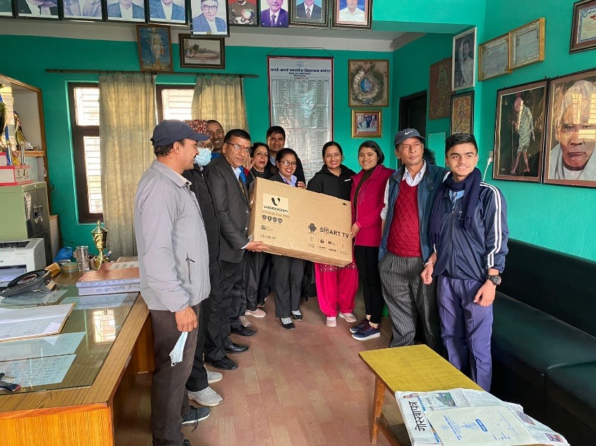

समान सिकाइ उपलब्धीका लागि ४९ विद्यालयका सयजना शिक्षकलाई सिकाइको समावेशी ढाँचा यसका सिद्धान्त र प्रविधिमार्फत पढाउने सामग्रीहरू पेनड्राइभसहित स्मार्ट टीभी स्क्रीन प्रजेक्टर र ट्याव्लेट हस्तान्तरण गरियो ।
बागमती प्रदेश अन्तर्गत काठमाडौं ललितपुर धादिङ र काभ्रेका अपाङ्गता भएका बालबालिकाहरू पढ्ने विशेष स्कुल स्रोत कक्षा समावेशी स्कुल र मुलप्रवाहका गरी ४९ वटा स्कुलमा यी सामग्री हस्तान्तरण गरिएको हो । विशेष गरी अपाङ्गता र सिकाइमा कठिनाइ भएका बालबालिकालगायत

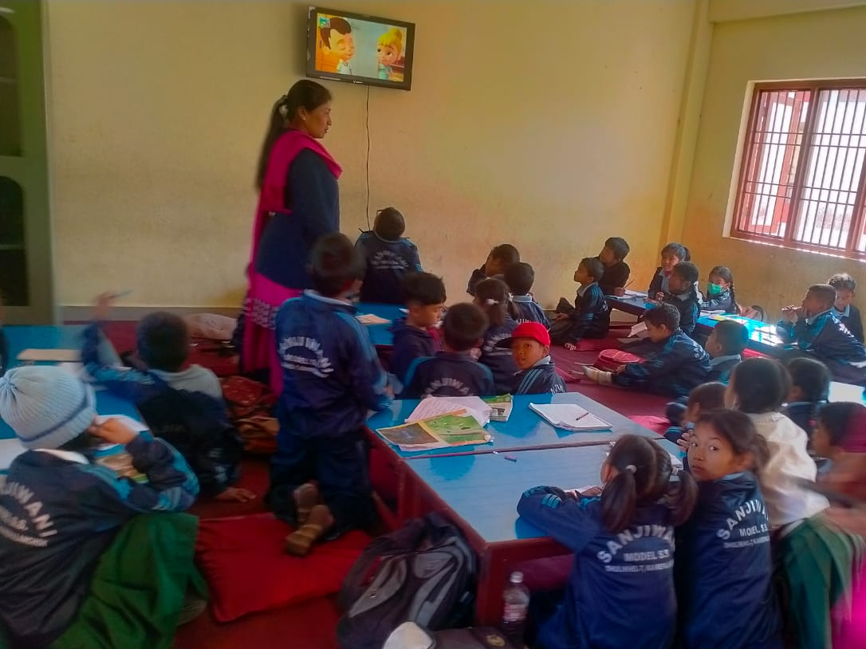
प्रारम्भिक कक्षाका सबै बालबालिकाको भाषिक र पठन सिप सुधारका लागि प्रविधिको प्रयोग गरी अन्यसरह समान सिकाइ उपलब्धी हासिल गर्न सहयोग होस भन्ने उद्देश्यले विश्व शिक्षा (World Education inc.) को साझेदारीमा नेपाल अपाङ्ग महिला संघद्वारा सञ्चालित Leveraging Existing Accessibility Resource in Nepal- LEARN परियोजना अन्तर्गत यी प्रविधि हस्तान्तरण गरिएको हो ।

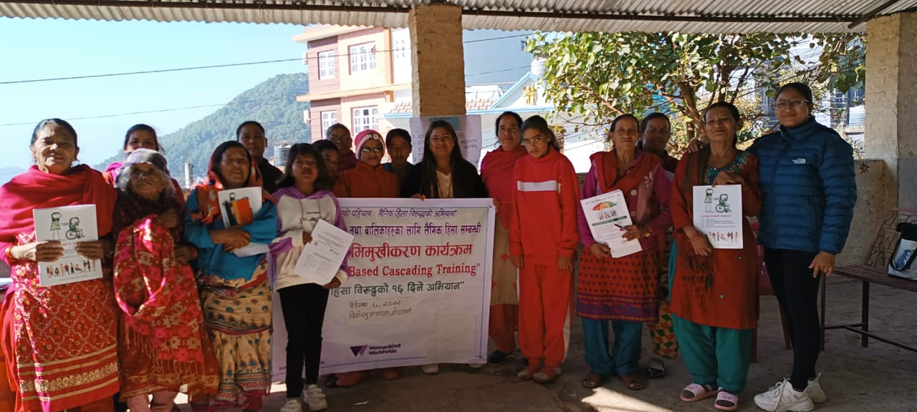
अपाङ्गता भएका महिला र बालिकामाथि हुने हिंसाविरुद्ध अभिमुखीकरण
अपाङ्गता भएका महिला तथा बालिकाहरुले भोगिरहेका र हुनसक्ने हिंसाको जोखिमका बारेमा जानकारी दिनका लागि नोभेम्बर र डिसेम्बरमा गरी ९ वटा अभिमुखिकरण सम्पन्न भए । समुदायका अपाङ्गता भएका महिला र स्वावलम्वी महिला समूहका सदस्यहरूका लागि काभ्रेमा ५ वटा र ललितपुरमा ४ वटा महिला समूहलाई अभिमुखीकरण आयोजना गरिएको हो । अपाङ्गता भएका महिला र बालिकामाथि हुने हिंसाप्रति संवेदनशील बनाइ उनीहरुलाई न्याय दिलाउनका लागि भएका कानुनी व्यवस्था उजुरीका लागि तोकिएका संरचनाहरू अपाङ्गता भएका महिला र बालिकामाथि हुने हिंसाका जोखिमपूर्ण स्थानहरूका बारेमा जानकारी दिन र न्याय पाउनका लागि विद्यमान सामाजिक अवधारणागत र भौतिक अवरोधहरुका बारेमा अभिमुखीकरणका क्रममा जानकारी दिइएको थियो । ९ वटा अभिमुखीकरणमा २२९ जना अपाङ्गता भएका महिला सहभागी भए ।
अनुरोध
नेपाल अपाङ्ग महिला संघका बारेमा सुझाव सल्लाह र इ-बुलेटिनका बारेमा प्रतिक्रिया छ भने कृपया तलको ठेगानामा सम्पर्क गर्नुहोला ।

Central office, Kathmandu
Nepal Disabled Women Association (NDWA)
Kalopul Marga, Kalopul, Kathmandu, Nepal,
Po.Box: 1775
Phone: 00977-01-4435131, Fax: 00977-01-4438342
Email: ndwa.2009@gmail.com
Website: www.ndwa.org.np

Provincial Office
Nepal Disabled Women Association (NDWA)
Kanchanpur
Phone:9848715561
Email: anitadhungana.ndwa@gmail.com

Nepal Disabled Women Association (NDWA)
Morang
Phone:9852057011
Email: ndwa.er@gmail.com

*******

